# Konfidensinterval for p

Lad os gå tilbage til den tosidede test og nulhypoteser i stil med: **sandsynligheden for at slå plat med en mønt er $50 \%$.** Med f.eks. $38$ plat i $100$ møntkast har vi en $p$-værdi på $2,1 \%$:  
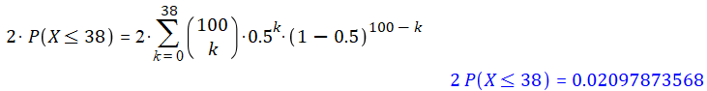  
  
Dermed vil vi på et $5 \%$ signifikansniveau kunne forkaste nulhypotesen idet $p$-værdien er mindre end signifikansniveauet og vores stikprøve er en del af de $5 \%$ mindst sandsynlige udfald.

Her er det underforstået at en anden hypotese vil være mere oplagt. F.eks. havde hypotesen: sandsynligheden for at slå plat med en mønt er $38 \%$, været mere oplagt, se pindediagrammet nedenfor.

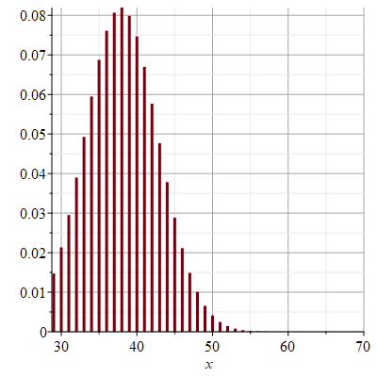

Så når vi forkaster nulhypotesen, handler det om at en anden hypotese vil være mere oplagt med den givne stikprøve. Hvorfor siger vi ikke at den anden nulhypotese ville være mere sandsynlig? Det gør vi ikke fordi mønten har en bestemt sandsynlighed for at give plat, der er ikke noget tilfældighed i det.

Vi kunne også vende situationen helt rundt og tage udgangspunkt i at vi har fået 38 plat i vores stikprøve, $x=38$, og derefter undersøge hvilke nulhypoteser vi ikke ville kunne forkaste. Vi kan ikke forkaste nulhypotesen hvis $p$-værdien er større end $5 \%$, dvs. vi skal bestemme hvilke sandsynligheder for at få plat som giver en $p$-værdi der er større end $5 \%$. Vi har en formel til at estimere det interval af sandsynlighedsparametre:

$$\left[\hat{p}-2⋅\sqrt{\frac{\hat{p}⋅\left(1-\hat{p}\right)}{n}},\hat{p}+2⋅\sqrt{\frac{\hat{p}⋅\left(1-\hat{p}\right)}{n}}\right]$$

hvor $n$ er størrelsen på stikprøven og $\hat{p}=\frac{x}{n}$ er andelen af succeser i stikprøven.

Med vores tal har vi $n=100$, $\hat{p}=\frac{38}{100}=0,38$ og intervallet bliver:

$$\left[0,38-2⋅\sqrt{\frac{0,38⋅\left(1-0,38\right)}{100}},0,38+2⋅\sqrt{\frac{0,38⋅\left(1-0,38\right)}{100}}\right]=\left[0,283;0,477\right]$$

Dermed kan vi ikke forkaste sandsynlighedsparametre mellem $28,3 \%$ og $47,7 \%$ ud fra stikprøven.

Dvs. at vi med $38$ plat i $100$ møntkast vil estimere at sandsynligheden for at slå plat ligger mellem $28,3 \%$ og $47,7 \%$ (på et $5 \%$ signifikansniveau).

Vi skal senere se på et bevis for formlen ovenfor, men her følger et argument for at vores bedste bud på sandsynlighedsparameteren er $\hat{p}=0,38$. Vi har tidligere set at det udfald i binomialfordelingen som har størst sandsynlighed er givet ved middelværdien, $E\left(X\right)=n⋅p$, (eller i nærheden af middelværdien hvis den ikke er et heltal). Dermed bliver sandsynligheden for 38 plat størst hvis $n⋅p$ netop er 38, og det sker hvis vi vælger $\hat{p}$ således at $100⋅ \hat{p}=38$ hvilket giver $\hat{p}=38 \%$.   
Hvis vi generelt har at antal plat er $x$, så skal vi vælge $\hat{p}$ således at $n⋅\hat{p}=x$ for at sandsynligheden for at få stikprøven er størst. Dette giver $\hat{p}=\frac{x}{n}$ som er andelen af succeser i stikprøven.

### 95 % konfidensinterval

Formlen ovenfor har også en mere direkte fortolkning idet den estimerer et $95 \%$ konfidensinterval:

Sandsynligheden for at $p$ ligger inden for intervallet er $95 \%$. Dvs. at når vi ud fra stikprøven estimerer at sandsynligheden for at slå plat ligger mellem $28,3 \%$ og $47,7 \%$, har vi ret med ca. $95 \%$ sandsynlighed.

### Opgave 1

Med koden nedenfor kan vi få Maple til at simulere 10 stikprøver med $n=100$ og $p=0,30$.

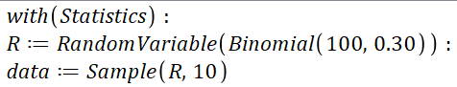

1. Simulér 10 stikprøver og estimér for hver stikprøve et konfidensinterval for $p$.
2. I hvor mange tilfælde lå $p$ inden for konfidensintervallet?

### Opgave 2

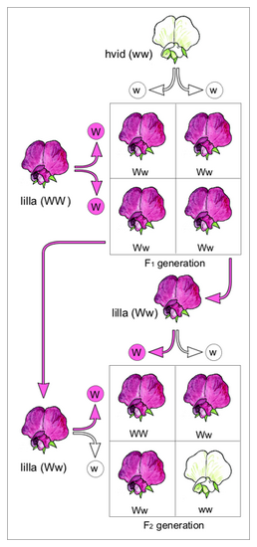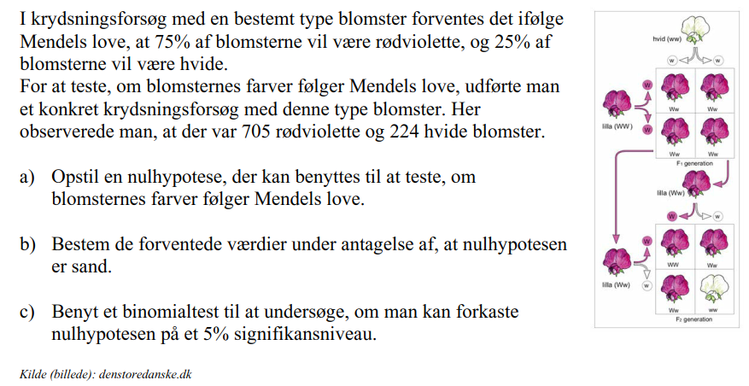

1. Brug et $95 \%$ konfidensinterval til at vurdere om blomsternes   
   farver følger Mendels love.

### Opgave 3

I USA undersøgte man en gang indflydelsen af hormonbehandling i overgangsalderen på hjertesygdomme. Resultatet ses nedenfor:

|  |  |  |
| --- | --- | --- |
|  | Har en hjertesygdom | Antal kvinder |
| Har fået hormonbehandling | $$5 \%$$ | $$1000$$ |
| Har ikke fået hormonbehandling | $$9 \%$$ | $$1500$$ |

1. Undersøg vha. konfidensintervaller om hormonbehandlingen har en indflydelse på hjertesygdomme.
2. Kan vi dermed konkludere at hormonbehandling medfører færre hjertesygdomme i USA?